РОЛИК: https://rutube.ru/video/65c18530c0a514a09d34c5978efff708/
Государственная маркировка «Честный знак» — это ваша защита от подделок, искусственного дефицита и роста цен.
Небольшой квадратный код хранит в себе информацию о сроке годности, составе, производителе и стране происхождения, документацию — различные сертификаты, патенты и другие подтверждения соответствия стандартам и регламентам. Код невозможно скопировать или подделать, а получить его могут только легальные компании.
Этот код защищает ваши покупки в магазинах. В настоящее время в крупных торговых сетях устанавливается приложение на кассах, которое проверяет код и, если с товаром что-то не так или истёк срок годности, не пробивает его. Табак, пиво в кегах, молочная продукция и вода дополнительно защищены. Постепенно такая система будет использоваться на всех кассах и для всех маркированных товаров.
Благодаря «Честному знаку» вы получаете уверенность в качестве и безопасности лекарств, молока, воды, обуви, духов и других товаров, с которыми вы встречаетесь каждый день в магазинах, аптеках и Интернете.
Система «Честный знак» разрабатывается без использования средств бюджета государства, а товары с маркировкой растут в цене медленнее, чем без неё.

Что удалось благодаря маркировке?
до 0,4%
СНИЗИЛСЯ УРОВЕНЬ ФАЛЬСИФИКАТА
МОЛОЧНОЙ ПРОДУКЦИИ

в 3 раза

СОКРАТИЛИСЬ ПРОДАЖИ
ПРОСРОЧЕННОЙ МОЛОЧНОЙ ПРОДУКЦИИ

в 3 раза
СНИЗИЛИСЬ ПРОДАЖИ
ПРОСРОЧЕННЫХ ЛЕКАРСТВ

в 2 раза
СТАЛО МЕНЬШЕ
ПОДДЕЛЬНЫХ ШИН

на 56%
СТАЛО МЕНЬШЕ
НЕЛЕГАЛЬНОЙ ОБУВИ

на 37%
СТАЛО МЕНЬШЕ
НЕЛЕГАЛЬНЫХ ДУХОВ


Выгоды для людей от «Честного знака»
Именно люди начинают влиять на то, что им продают
Уверенность в каждом товаре
Защита здоровья и жизни от просроченной, некачественной и опасной продукции
Возможность самостоятельной проверки истории каждого продукта и товара
Отсутствие дефицита благодаря точному контролю со стороны государства
Очищение рынка от подделок и просроченных продуктов

Бесплатное мобильное приложение
Честный ЗНАК для потребителей

Уверенность в каждом товаре
Проверяйте коды маркировки и убедитесь в качестве и безопасности лекарств, молока, воды, обуви и многих других товаров
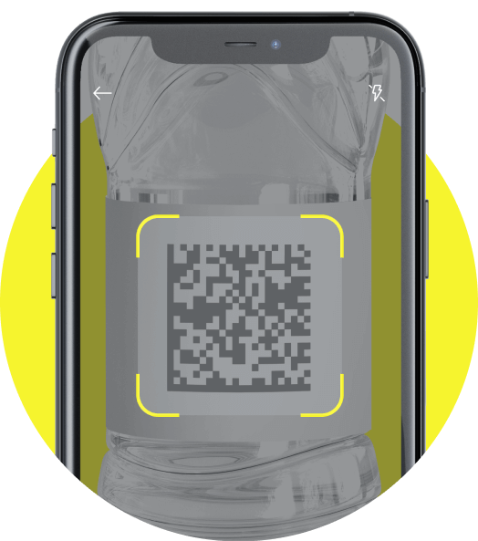

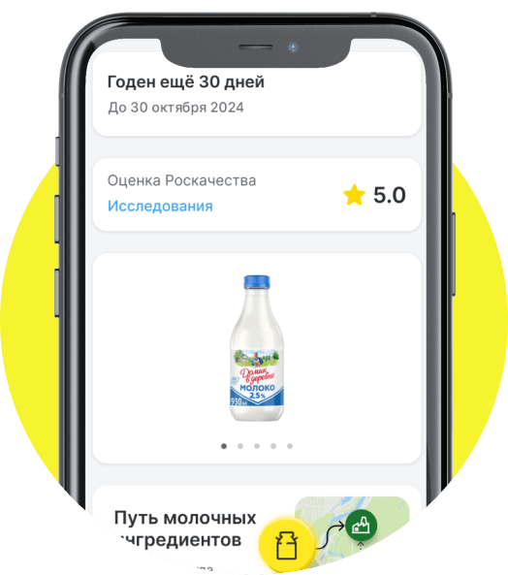

Узнавайте реальный срок годности и состав
Приложение покажет подробную информацию о товаре. Переклеивать этикетки больше не имеет смысла

Нет маркировки или просроченный товар? Так нельзя!
Сообщите о нарушении, чтобы сделать мир лучше. Опасных товаров станет меньше, а вы получите приз от партнёров

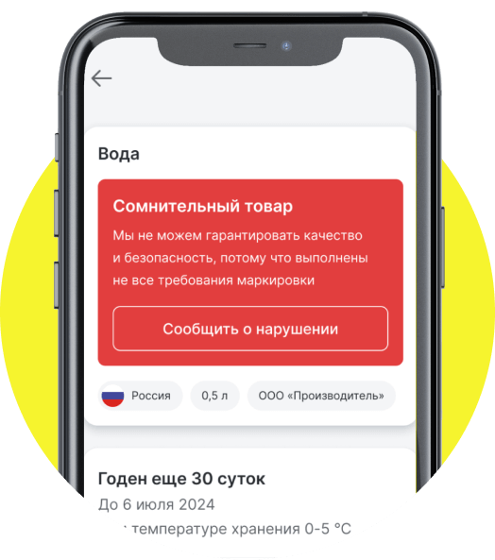
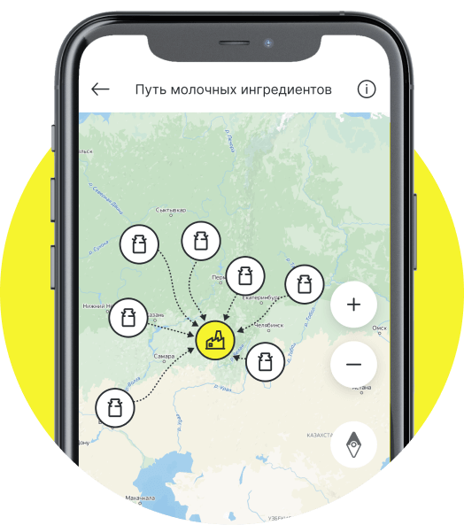

Откуда молоко или сыр?
Отсканируйте код маркировки сыра, масла, йогурта или другой молочки, чтобы увидеть, из какого молока они сделаны

Ищете лекарство? Редкое?
Не важно — найдём любое в любой аптеке

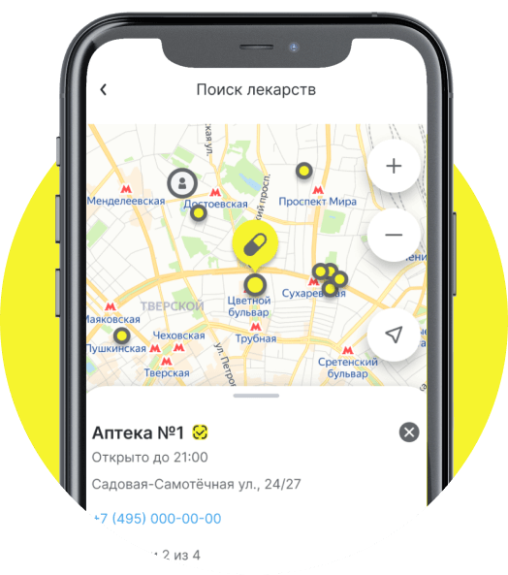

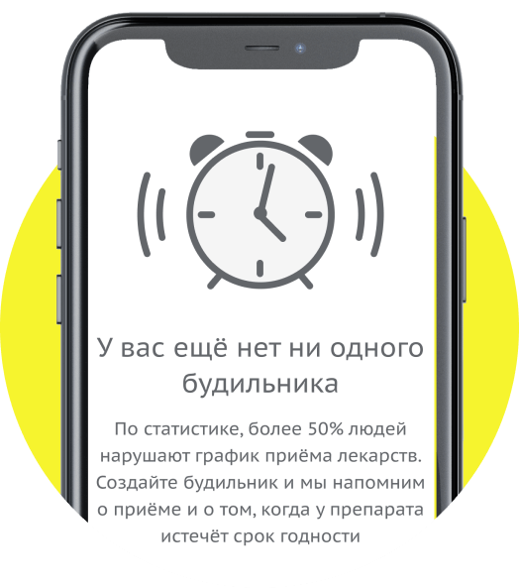

Настройте будильник лекарств
Узнайте честную цену и прочитайте удобную инструкцию

А как гладить и стирать?
Используйте сканер, чтобы узнать, что означают символы на этикетках

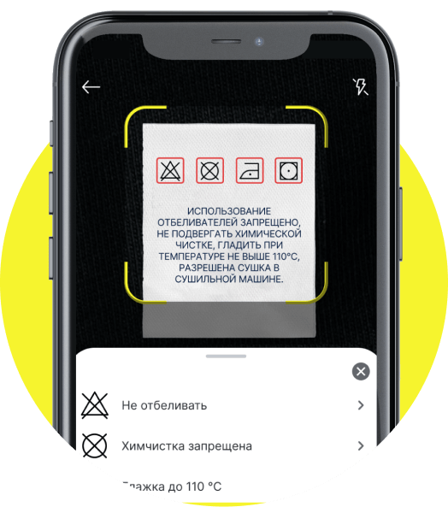

Какие товары можно проверить?
ЛЕКАРСТВА
БАДЫ
ИКРА
МОЛОЧНАЯ ПРОДУКЦИЯ
ВОДА
БЕЗАЛКОГОЛЬНЫЕ НАПИТКИ
ОБУВЬ
ТОВАРЫ ЛЕГКОЙ ПРОМЫШЛЕННОСТИ
ДУХИ И ТУАЛЕТНАЯ ВОДА
ШИНЫ
ФОТОКАМЕРЫ И ЛАМПЫ-ВСПЫШКИ
ТАБАК
АЛКОГОЛЬ
ПИВО И СЛАБОАЛКОГОЛЬНЫЕ НАПИТКИ
АНТИСЕПТИКИ
МЕДИЦИНСКИЕ ИЗДЕЛИЯ

Как определить, какой перед вами товар?

Товар проверен
Найден в системе маркировки
Есть ветеринарный сертификат
Есть разрешительная документация
Положительный статус
При сканировании кода маркировки в приложении вы видите зеленый статус: проверьте, отличается ли описание на этикетке от того, что написано на экране. Если да, то это нарушение, сообщите о нём.

Товар продан
Вы купили товар?
Да
Нет
Нейтральный статус
При сканировании кода маркировки в приложении вы видите серый статус: уточните, покупали ли вы данный товар. Если дата отличается или вы не приобретали его или есть другие несовпадения, сообщите о нарушении!

Сомнительный товар
Мы не можем гарантировать, что товар качественный и безопасный
Сообщить о нарушении
Отрицательный статус
При сканировании кода вы видите красный статус: товар является сомнительным, или не прошел проверку на подлинность, или выявлены другие нарушения. Покупать его опасно. Сообщите об этом в приложении Честный ЗНАК, и ваша заявка, будет направлена в контрольные органы, а вы сможете получить приз от партнеров.

БОЛЕЕ 20 МЛН
УСТАНОВОК ПРИЛОЖЕНИЯ ЧЕСТНЫЙ ЗНАК
БОЛЕЕ 200 МЛН
ТОВАРОВ ПРОВЕРИЛИ ПОЛЬЗОВАТЕЛИ В ПРИЛОЖЕНИИ

СКАЧАЙТЕ ПРИЛОЖЕНИЕ «ЧЕСТНЫЙ ЗНАК»

